Temat: Muzyka współczesna.
Data: 19.05.2020r.
- “Gatunki muzyczne”- słuchanie i nazywanie różnych gatunków muzycznych.
Dopasuj nazwę gatunku muzycznego do utworu.
A) muzyka klasyczna
B) rap
C)disco
D) rock
E) jazz
- https://www.youtube.com/watch?v=NPll52xjwFk
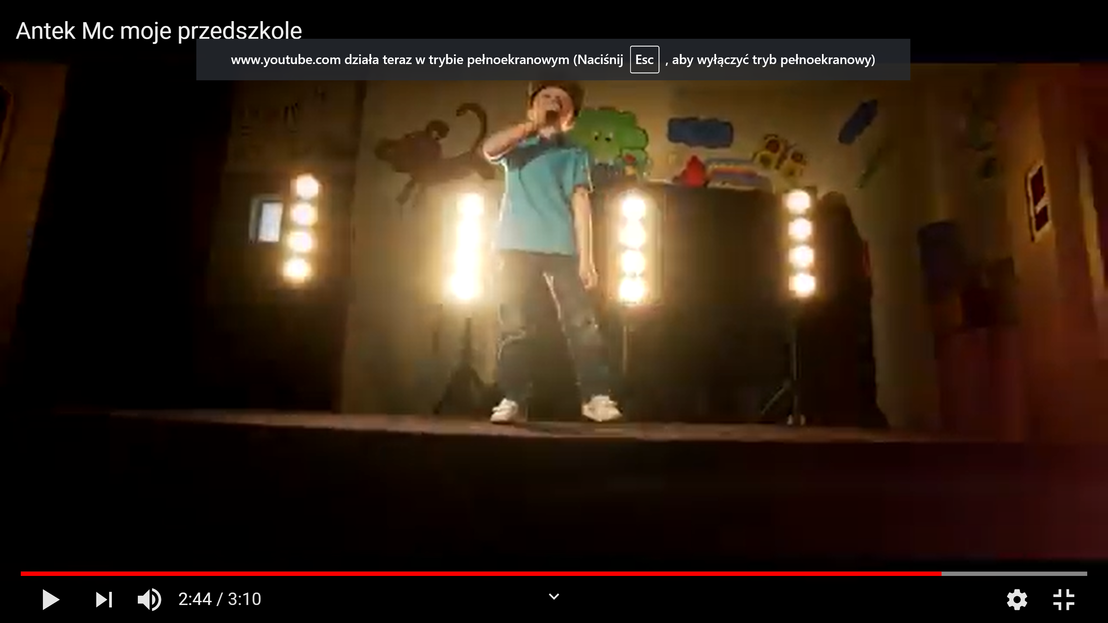
- https://www.youtube.com/watch?v=-ZH53G7YjIE
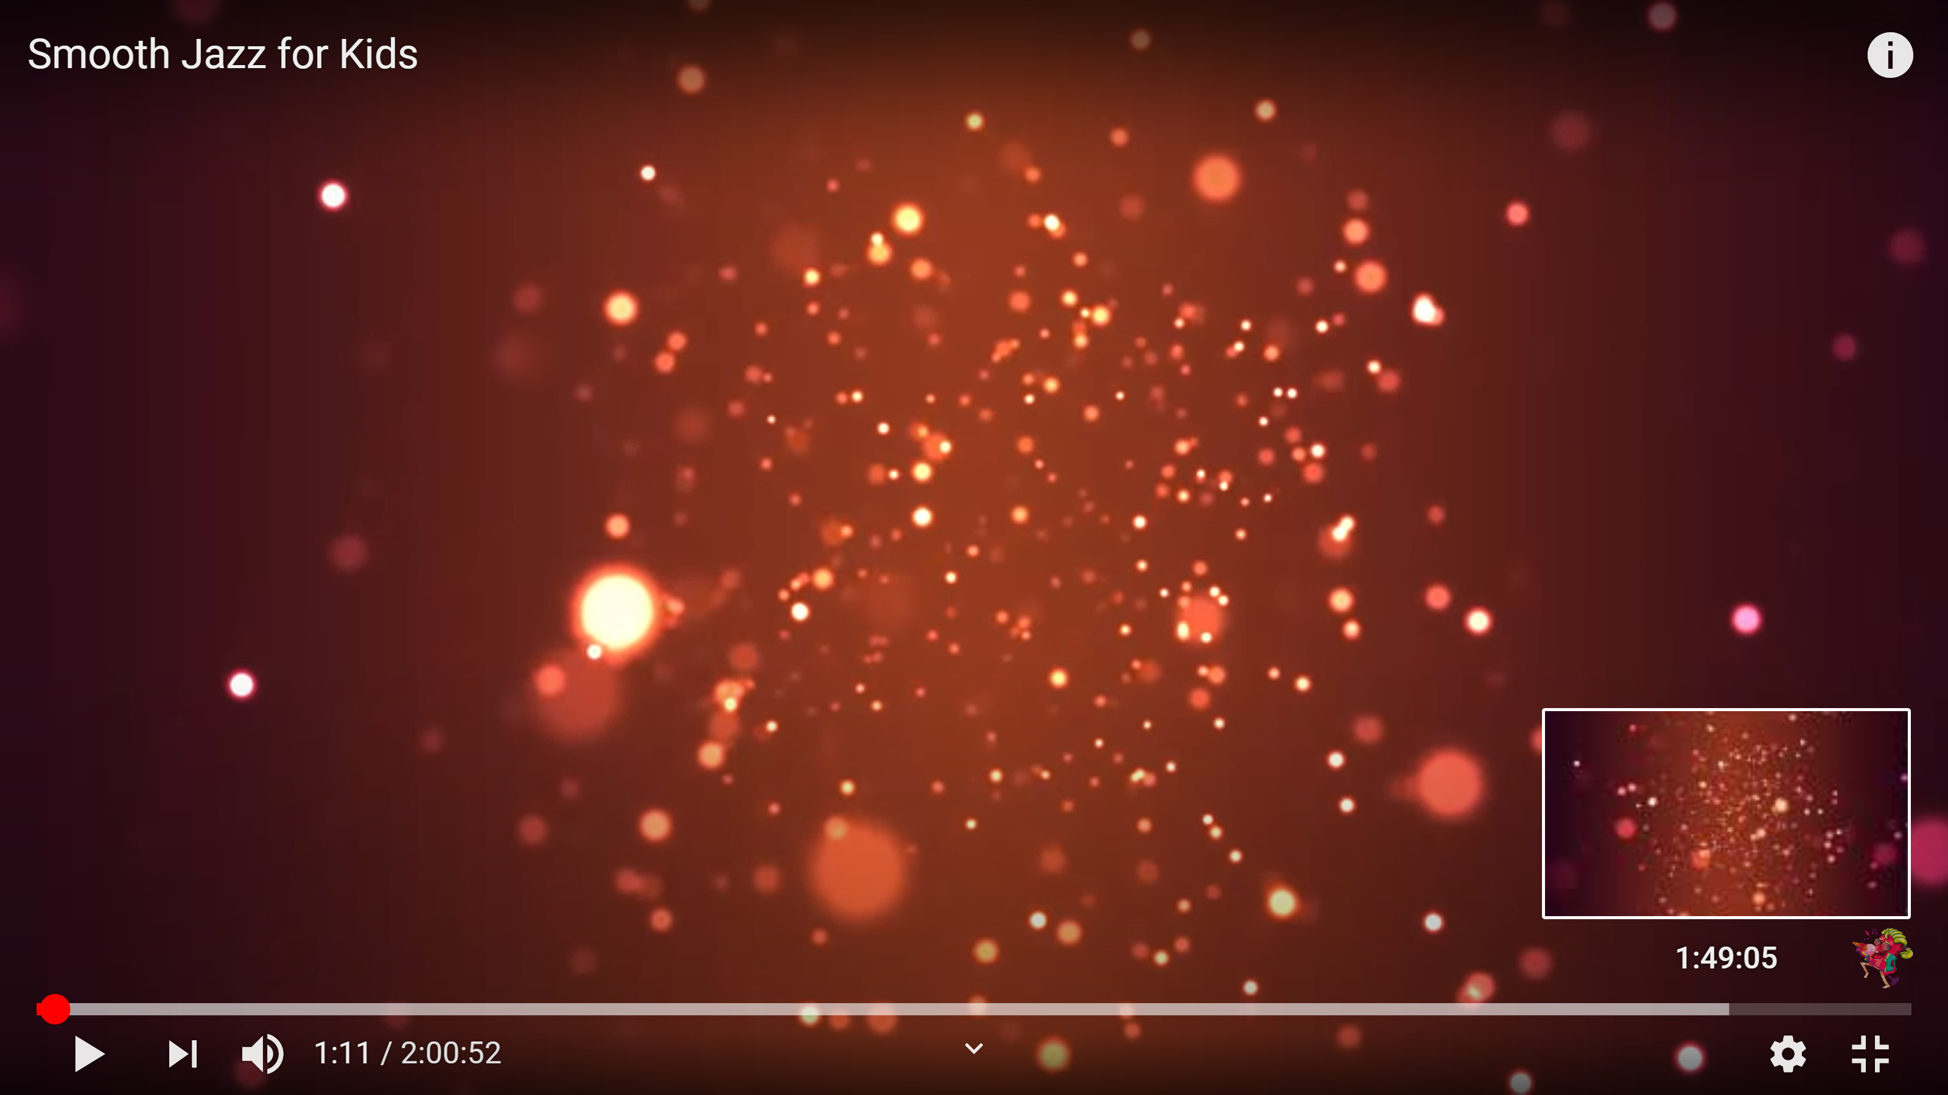

- https://www.youtube.com/watch?v=_PpfJUDGyBI
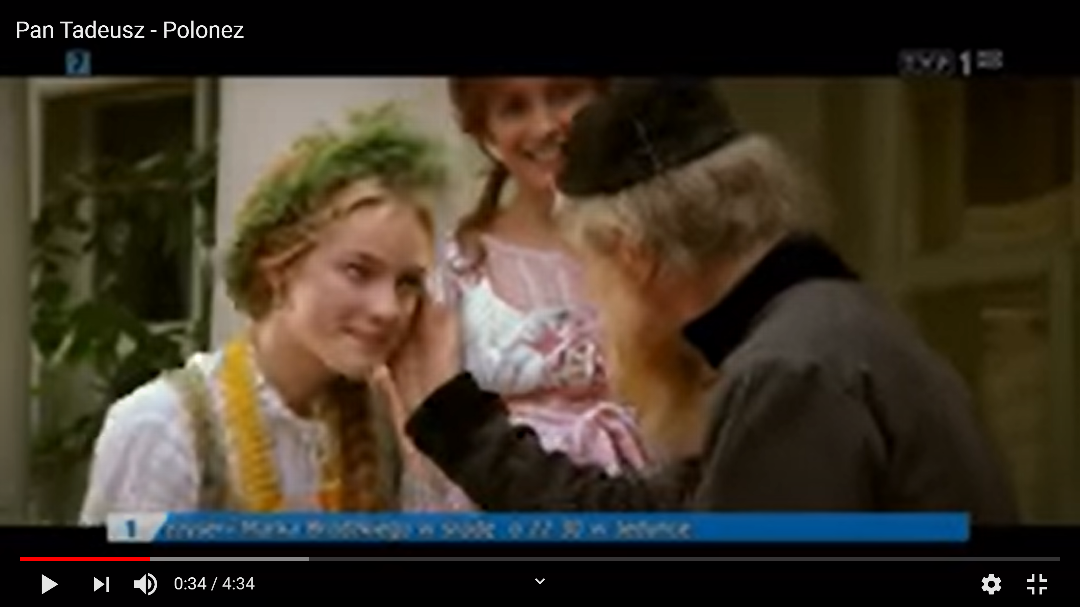
- https://www.youtube.com/watch?v=-ZIjn-0HNTA
- https://www.youtube.com/watch?v=SjBjkjM-1BI
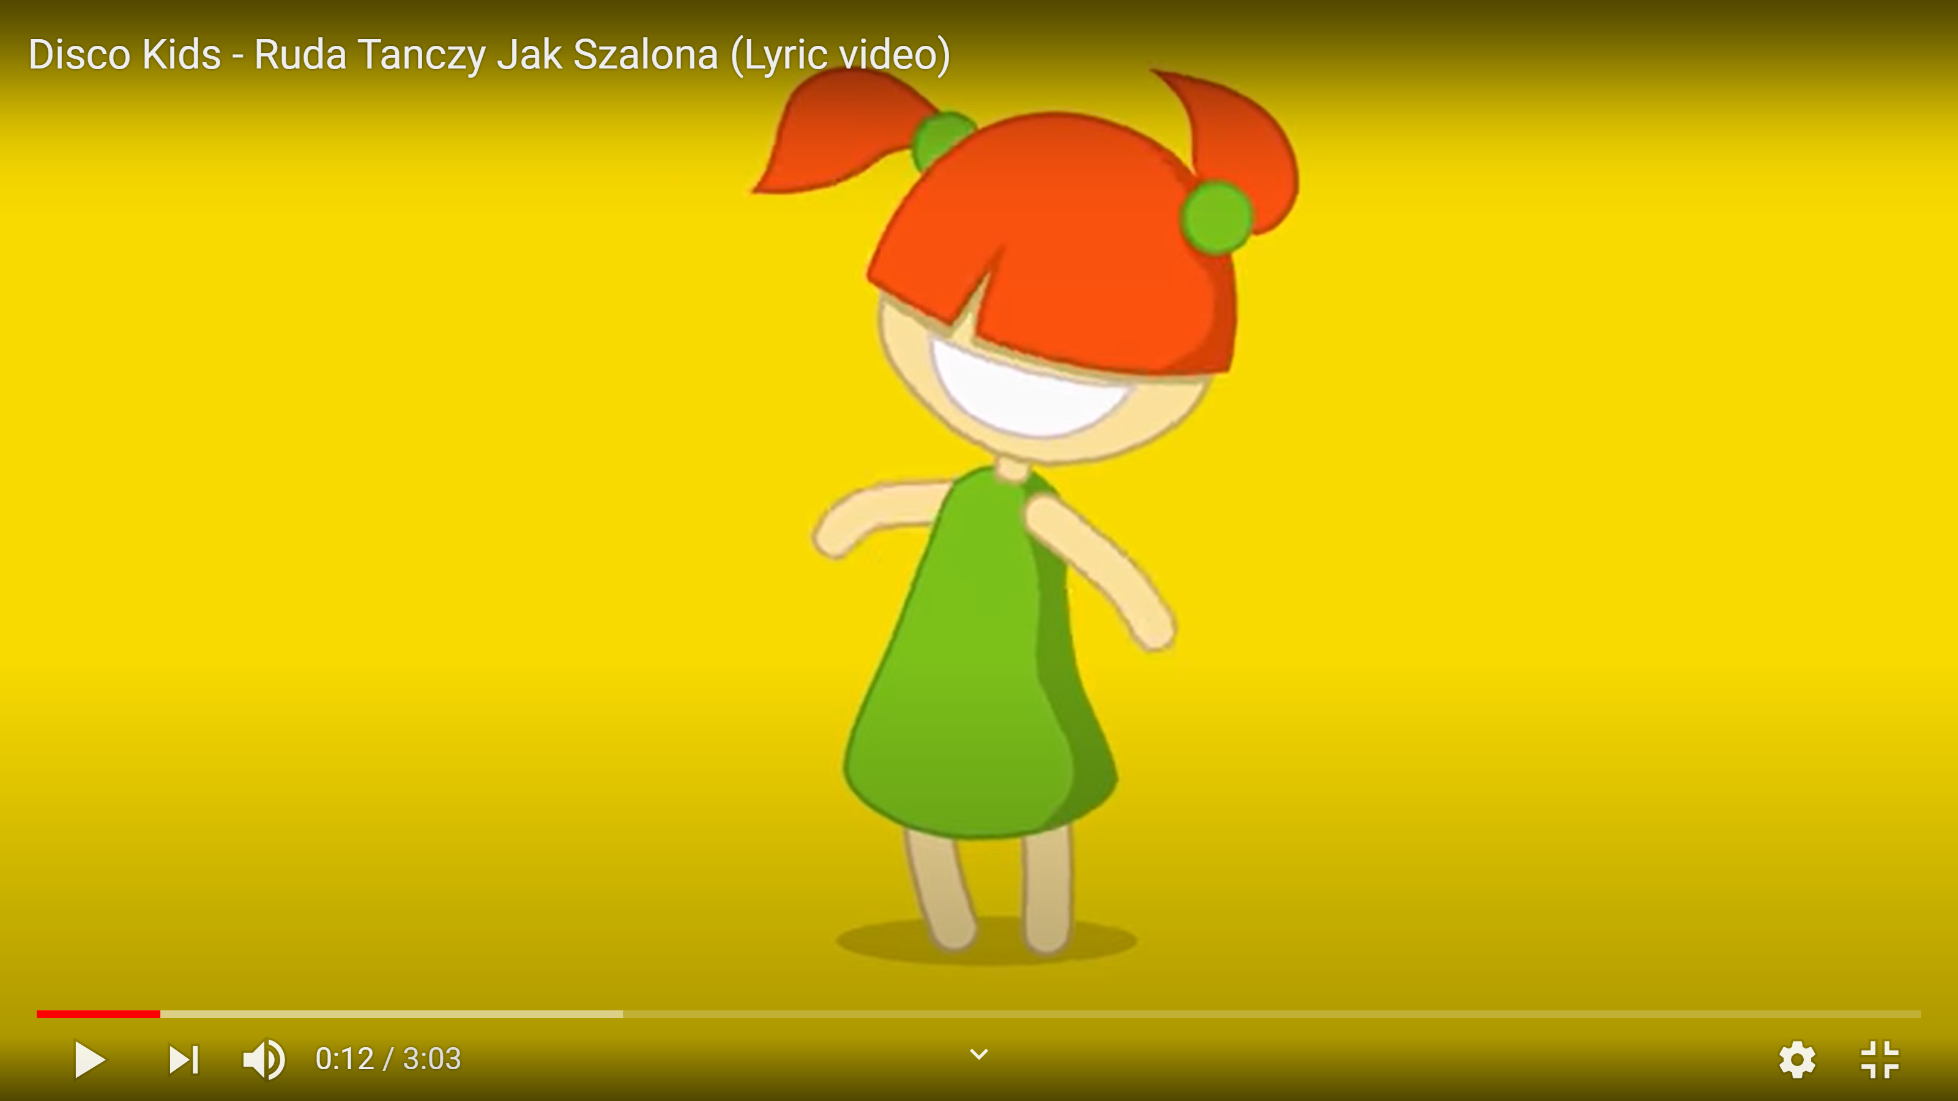

- “Gitara “- praca techniczna
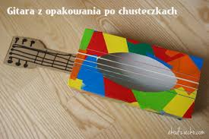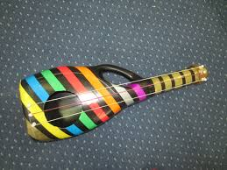

- Praca z książką
Szesciolatki: karta pracy 17a i b, 8 z “ Kropki, kreski...”
Młodsze dzieci: karta pracy 15, 8 z “ Kropki, kreski...”

Zadanie dla chętnych!!!

Podziel nazwy instrumentów na sylaby lub na głoski. Narysuj odpowiednią liczbę kresek.

